Подача заявления в ДШИ им. Я. Флиера
ВАЖНО!
Подача заявления возможна только через подтверждённую учётную запись на Портале государственных услуг Российской Федерации (gosuslugi.ru). Подтверждённую учётную запись можно оформить в многофункциональных центрах (МФЦ «Мои Документы»).
1. Для подачи заявления необходимо перейти на региональный портал государственных и муниципальных услуг Московской области:
https://uslugi.mosreg.ru
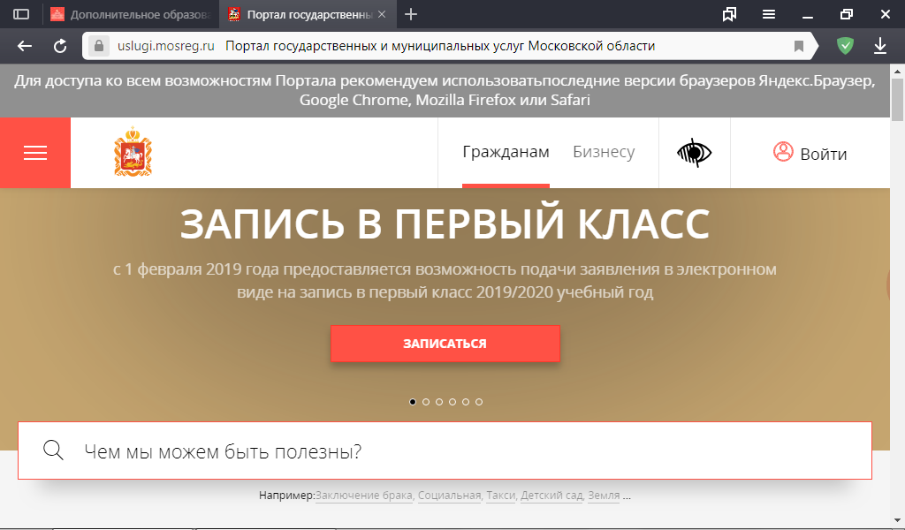
2. В правом верхнем углу страницы нажать кнопку «Войти»:
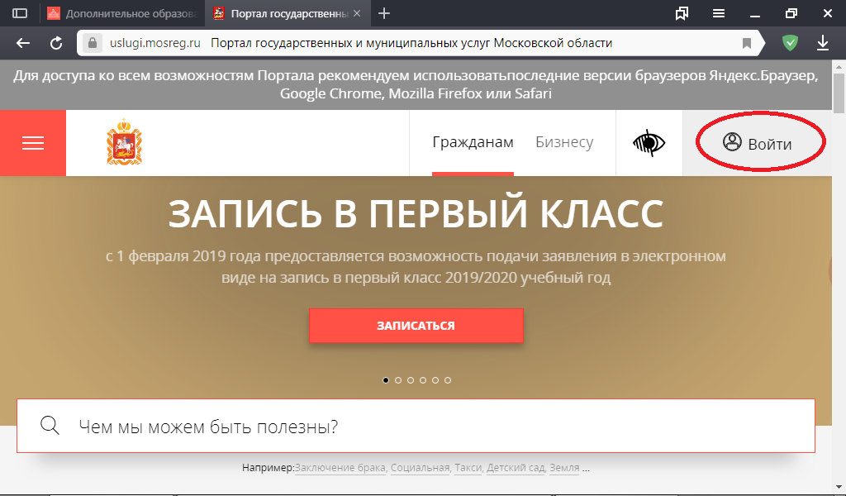
3. В отобразившемся окне нажать синюю кнопку «Войти через ЕСИА»:
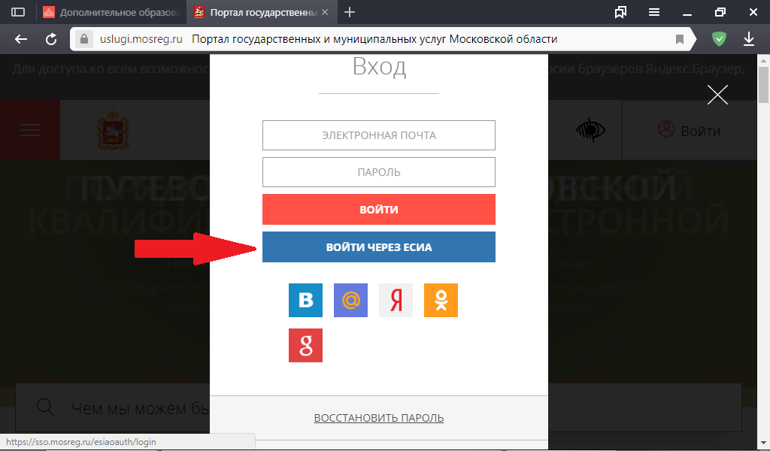
4. На открывшейся странице сайта «Госуслуги» произвести вход в свою подтверждённую учётную запись в Госуслугах: ввести логин и пароль в соответствующих строках и нажать синюю копку «Войти»:
Логин – номер телефона, адрес электронной почты или СНИЛС (для входа по номеру СНИЛ необходимо нажать на соответствующее слово в окне «Вход»). Подтверждённую учётную запись на сайте «Госуслуги» можно оформить в МФЦ.
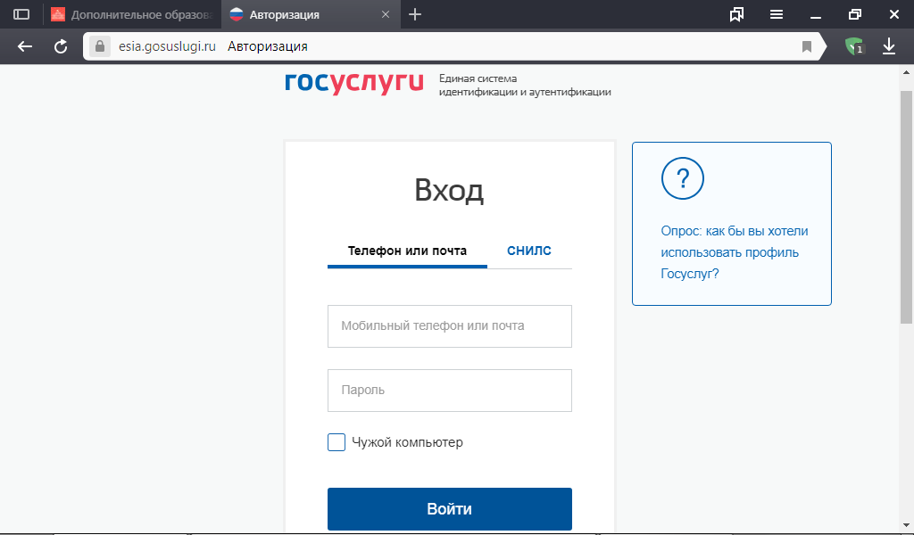

5. После авторизации Вас вернёт на сайт uslugi.mosreg.ru. В поисковой строке портала нужно ввести слово «кружки» и нажать на появившуюся надпись «Кружки и секции»:
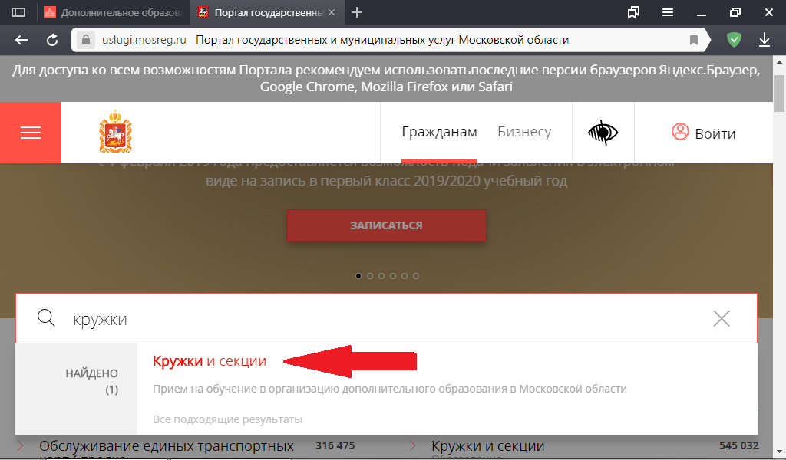
6. На отобразившейся странице нажать красную кнопку «Получить услугу»:
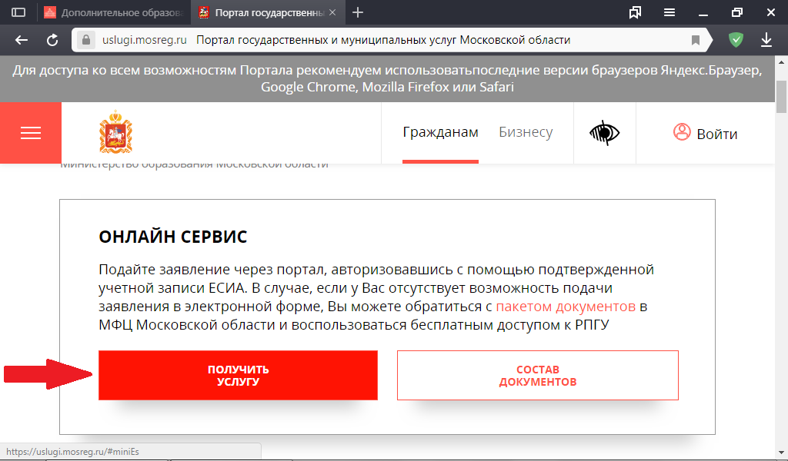

7. В графе «Подходящий случай» случай нужно выбрать «Прием в организацию дополнительного образования на обучение по дополнительным общеобразовательным программам в сфере культуры»:
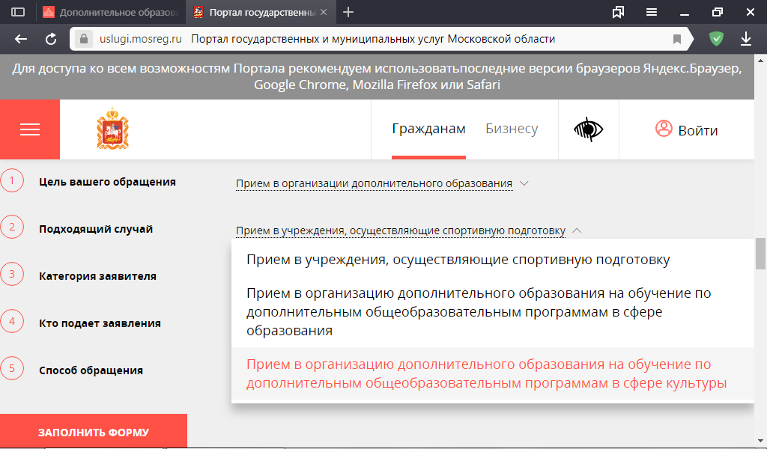
8. В графе «Кто подает заявления» выбрать «Представитель»:
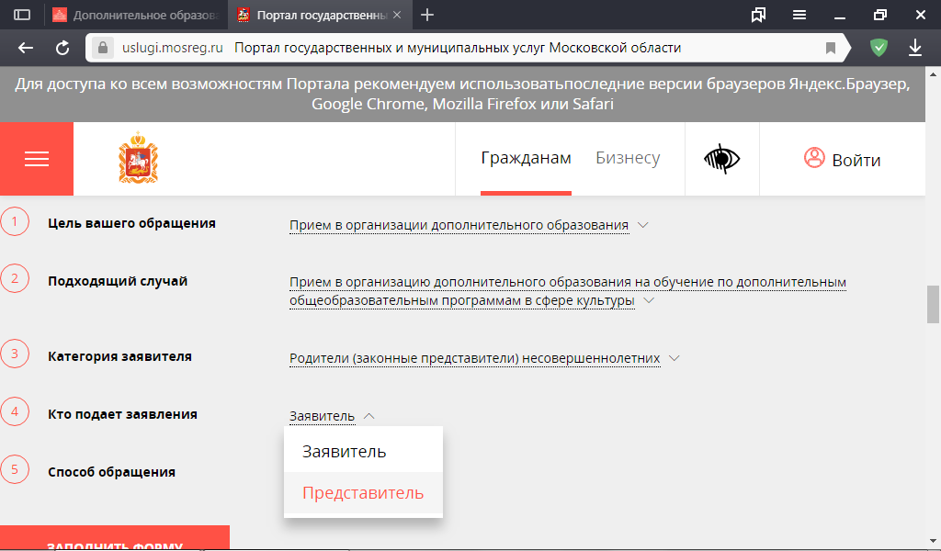

6. Нажать красную кнопку «Заполнить форму»:
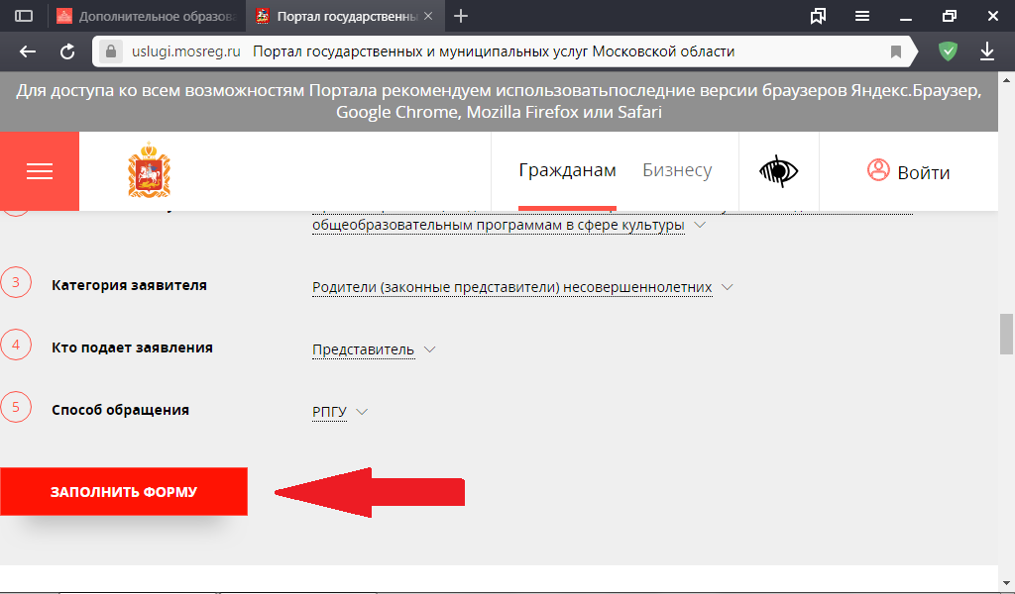
7. Отобразится форма согласия. Для продолжения необходимо ознакомиться со всеми пунктами, подтвердить своё согласие и факт ознакомления с описанными сведениями (поставить галочки в белые квадратики), нажать красную кнопку «Далее»:
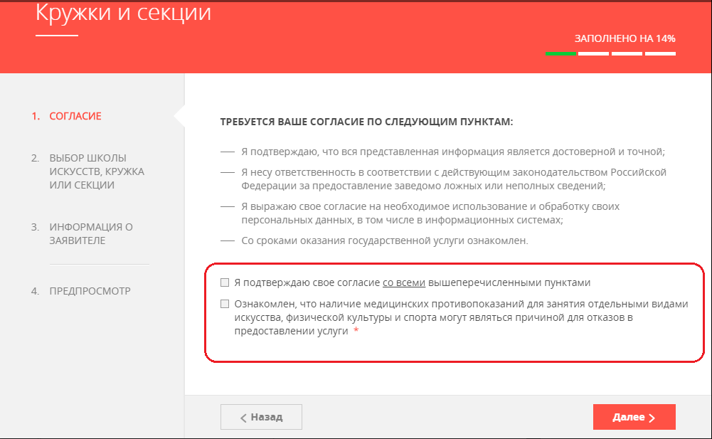

8. На следующем шаге необходимо выбрать муниципалитет, наименование организации, тип зачисления и кружок, либо секцию, куда будет отправлено заявление.
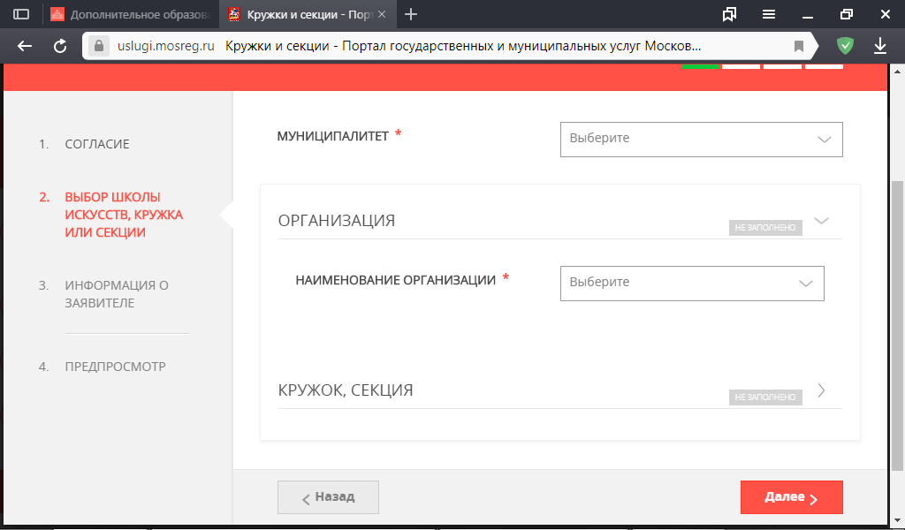
Муниципалитет: Орехово-Зуево г.о.
Наименование организации: Муниципальное учреждение дополнительного образования Детская школа искусств им. Я. Флиера
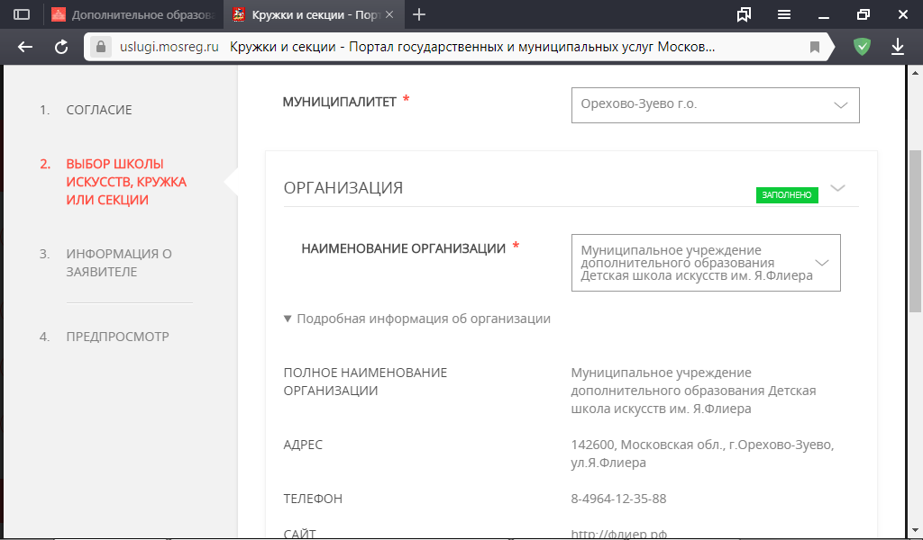

Далее необходимо выбрать тип зачисления и наименование отделения («кружка, секции»), на которое Вы хотите подать заявление.
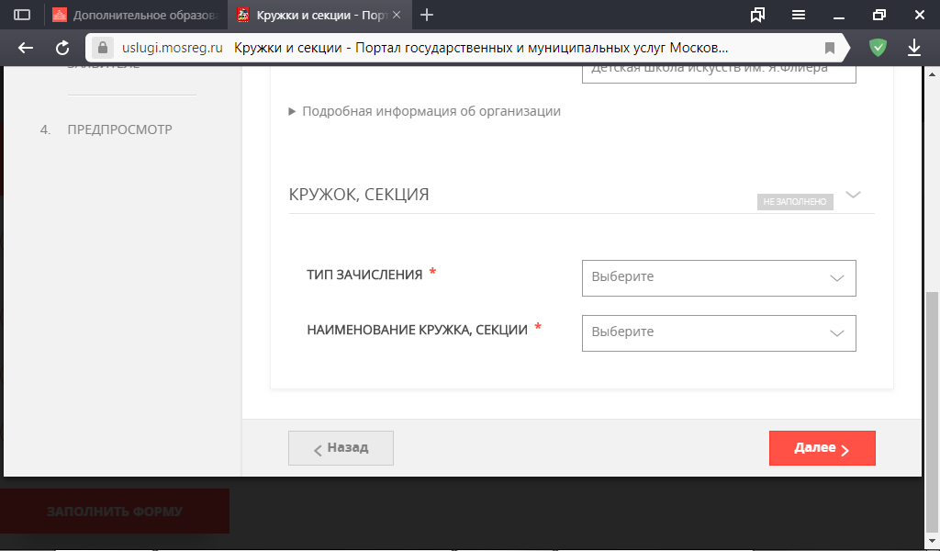
Пример:
Тип зачиления: на бюджетные места
Нименование, кружка секции: ПРИЁМ – 2019. Фортепиано. Бюджет
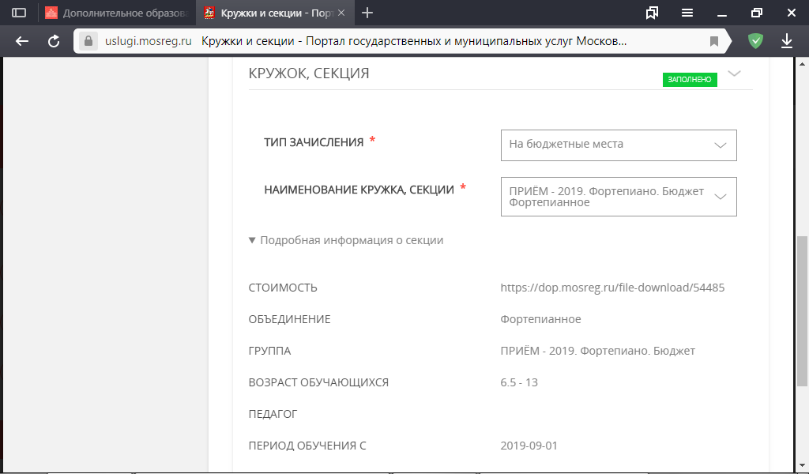
ВАЖНО!
Обязательно проверьте, совпадает ли тип зачисления, указанный Вами, с типом зачисления, указанным в наименовании отделения!
«На бюджетные места» – «ПРИЁМ – 2019. Фортепиано. Бюджет»
!!! Внимательно проверьте, проходит ли Ваш ребёнок по возрастным ограничениям, указанным в подробной информации об отделении.
9. После нажатия на кнопку «Далее» в отобразившейся форме необходимо указать информацию о заявителе. В пункте «Являетесь ли вы представителем кандидата на обучение?» необходимо выбрать «Да» и заполнить отобразившуюся форму.
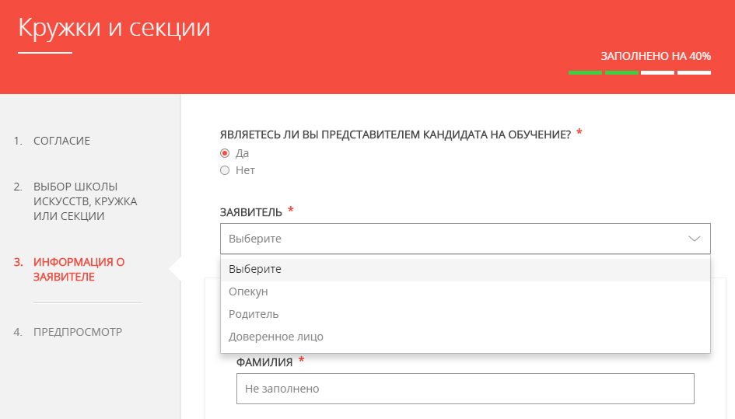

После чего нужно заполнить сведения о ребёнке.
ВАЖНО!
Фамилия, имя, отчество и дата рождения вводятся в полном соответствии с данными свидетельства о рождении.
Первые буквы в фамилии, имени и отчестве должны быть большими, остальные – маленькими.
Пример: Иванов Иван Иванович
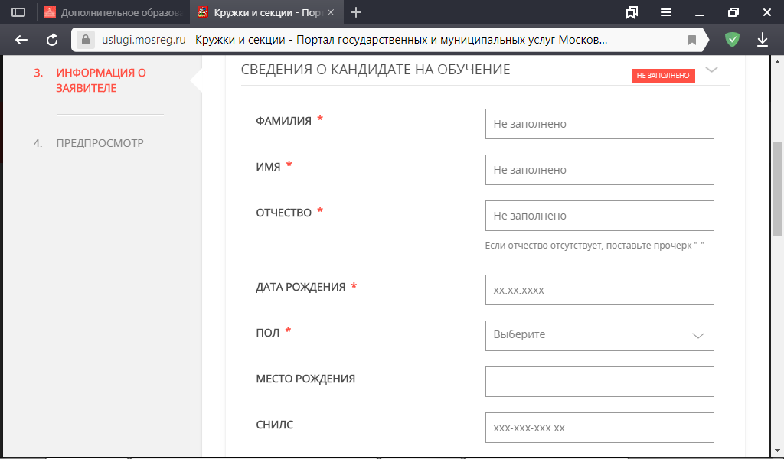
Далее нужно занести информацию о документе, удостоверяющем личность ребёнка (свидетельство о рождении), прикрепить скан-копию этого документа. Прикрепляемый файл должен быть формата pdf, png, jpeg и весить не более 2 Мбайт.
ВАЖНО!
При сканировании (фотографировании) свидетельства о рождении необходимо снять с него обложку, чтобы не было отблесков. Скан/фотография должны быть в хорошем качестве и полностью читаемы.
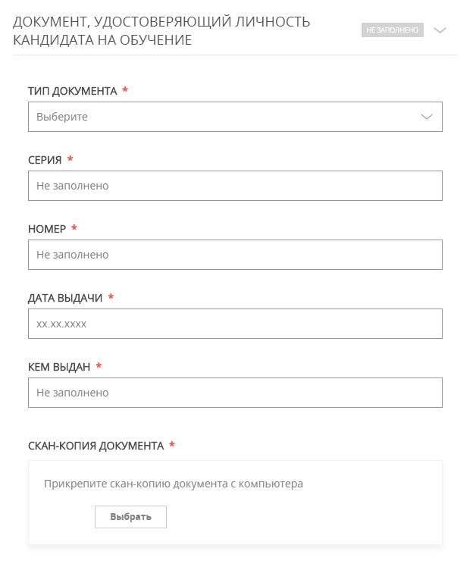

После нужно добавить адрес регистрации ребёнка, а также адрес по месту пребывания, если адреса не совпадают.
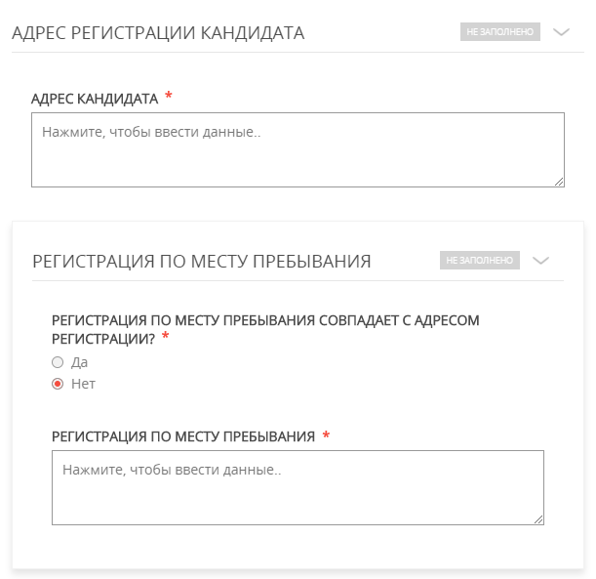
Далее необходимо ввести сведения о заявителе (родителе) и добавить информацию о документе, удостоверяющем личность заявителя. Скорее всего, эта информация автоматически перенесётся из Вашей учётной записи в «Госуслугах».

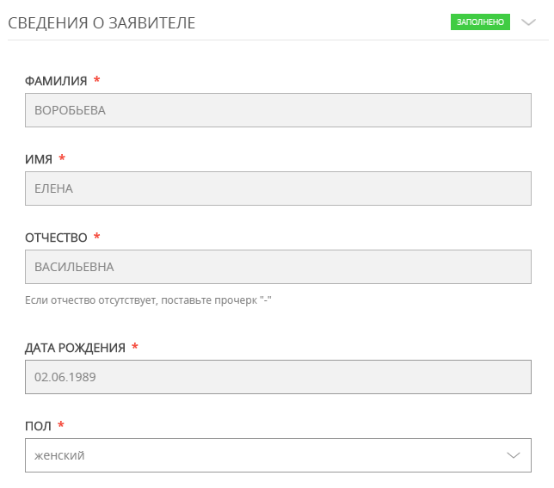
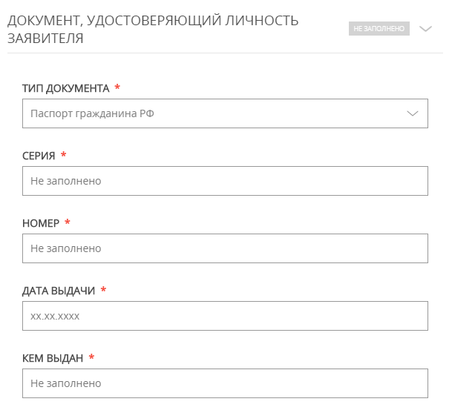
Затем требуется указать действующие контактные данные и нажать кнопку «Далее».
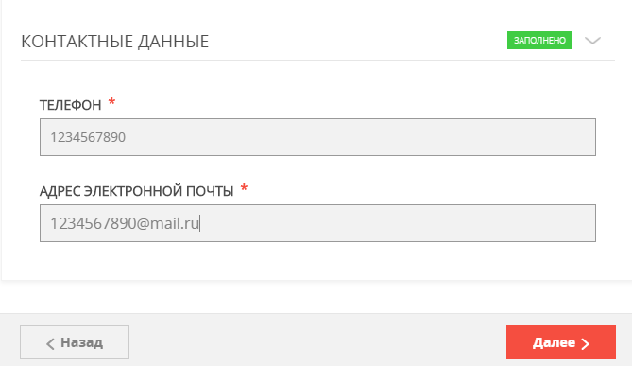

Откроется предпросмотр заполненного заявления. Необходимо внимательно проверить корректность указанных данных и нажать кнопку «Отправить». В случае ошибки можно вернуться к предыдущим шагам путём нажатия кнопки «Назад».

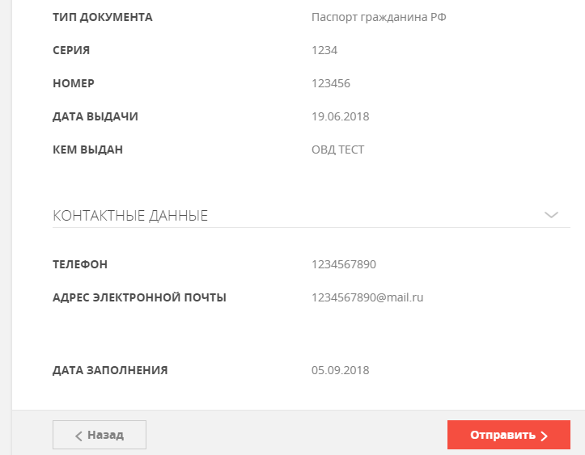

После подачи заявления отобразится сообщение:
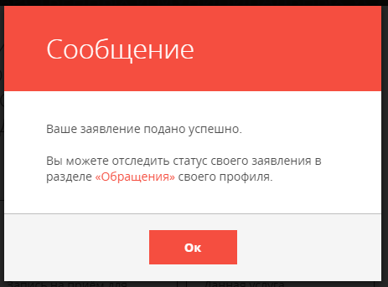

Когда Ваше заявление будет рассмотрено, на адрес Вашей электронной почты придёт оповещение об изменении статуса. Статусы «в ожидании зачисления» и «в ожидании места» означают, что Ваше заявление принято и ДШИ им. Я. Флиера ждёт Вас с ребёнком на вступительные испытания, информацию о которых Вы можете узнать на нашем сайте флиер.рф
Если статус Вашего заявления изменился на «Отказано», то на адрес Вашей электронной почты будет отправлено письмо с подробным описанием причины отказа и возможной просьбой повторной подачи заявления.

